Муниципальное автономное дошкольное образовательное учреждение детский сад №15 ГО Богданович

Развитие речевой активности дошкольников и навыка описания объектов живой и не живой природы в системе признаков с использованием приёма «LigroСинквейн»

Валова Любовь Александровна,
Педагог дополнительного образования
1 КК

Развитие речевой активности дошкольников и навыка описания объектов живой и не живой природы в системе признаков с использованием приёма «LigroСинквейн»
Современные требования к личности заключаются в том, что это творческая личность, умеющая придумать, создать и презентовать свой продукт, умеющая, отстаивать свою точку зрения, владеющая информацией в различных сферах деятельности. Реализуя, какой либо проект личность (ребенок) должен уметь грамотно представить свою работу, быстро и четко отвечать на вопросы оппонента.
Успех любого предприятия, будь это изобретение, эксперимент или модификация предмета, механизма, в первую очередь зависит от того, насколько чётко определены параметры конечного объекта. Для этого каждый объект можно рассматривать как модуль, который включает в себя определенный набор признаков и определения базовых значений объекта.
В настоящее время отмечается, что у старших дошкольников часто имеются нарушения речи, бедный словарный запас, дети не умеют составлять рассказ по картинке, пересказывать услышанное, им трудно выучить наизусть стихотворение.
Один из способов частичного решения этих проблем – Синквейн – один из методов новой образовательной технологии в развитии речевых навыков детей.
Схема синквейна очень проста. Первая строка – 1 существительное; вторая строка – два прилагательных; третья строка – три глагола; четвертая строка – предложение из четырех слов (не считая предлогов) и пятая строка – одно существительное (местоимение).
Дети в старшем дошкольном возрасте уже способны выделять признаки предмета, отвечать на вопрос: Какой? Какая? Какое?;
определяют действия, совершающиеся исходным предметом, отвечать на вопрос: Что делает? Что делал? Что будет делать?;
ребенок способен составлять предложение, выделяя суть, находить синоним исходного слова, поэтому Синквейн часто используются современными педагогами для занятий в детском саду.
В настоящее время, в нашем дошкольном учреждении, внедряется программа по 3D моделированию LigroGame, для работы в которой, важен сформированный навык описания объектов живой или неживой Природы в системе их признаков.
Для формирования навыка описания объектов, на основе Синквейн, был разработан метод LigroСинквейн.
Составление Ligroсинквейна перекликается с целями и задачами сборника «Игры и эксперименты на дидактических пособиях LigroGame», разработанного ООО «АВСПАНТЕРА».
Также как и в классическом синквейне, в Ligroсинквейне существуют определенные Правила составления:
В Ligroсинквейне должно быть 5 строк.
Каждая строка имеет свою форму выражения содержания.
1. Предметная группа объекта— существительное-определение, к какой группе предметов, объединенных по определенным признакам, относится объект.
2. Из скольких частей состоит объект — предложение, состоящее из 4 слов, используя все части речи.
3. Признаки объекта — 3 прилагательных, определяющих форму, материал, размер объекта.
4. Действия объекта — 2 глагола , определяющих что делает?, для чего используется объект?
5. Предмет — 1 слово, существительное, отвечающее всем указанным характеристикам.
Схема LigroСинквейна выстроена в виде чаши, имеющей 5 уровней, каждый уровень разделён на сегменты, в которые вносится определённая информация. По сути, это перевёрнутая схема синквейна.
При разработке схемы и бланка ЛигроСинквейна использован принцип составления синквейна и символы - герои LigroGame.
Так как дошкольники не читающие, каждый герой LigroGame «стоит» на определённой строке схемы и задает вопросы: что это?; из скольких частей состоит?; какой формы?; из какого материала?; какого размера?; для чего применяется этот предмет?
Работая по схеме LigroСинквейн, отвечая на вопросы, задаваемые героями LigroGame дети вовлечены в речевые игры:
LigroСинквейн – загадка (педагог зачитывает или размещает картинки с признаками, действиями, основную мысль – дети анализируя предложенную информацию об объекте отгадывают загаданный предмет);
Секретный LigroСинквейн (ребёнок описывает «секретный» предмет, (по схеме), дети отгадывают загаданный объект) – здесь всё зависит от того на сколько точно был описан «секретный» предмет;
Очень эффективен «индивидуальный» LigroСинквейн, для которого используют бланки дидактического LigroСинквейна. В нем ребенок зарисовывает предмет/объект, педагог записывает ответы на вопросы. Проанализировав индивидуальный бланк, педагог отмечает уровень знаний воспитанника по определенной теме, выявляет успехи и недочеты ребёнка.
Сочинение LigroСинквейна – процесс творческий. Это интересное занятие помогает самовыражению детей через сочинение собственных не рифмованных стихов.
Также хочется отметить: LigroСинквейн, как и Синквейн, получается у всех – создает ситуацию успеха.
Чем ценен метод LigroСинквейна?
- помогает пополнять словарный запас.
- помогает развивать речь и критическое мышление.
– облегчает процесс усвоения понятий и их содержания.
- учит находить и выделять в большом объёме информации главную мысль
- учит краткому пересказу.
–это также способ контроля и самоконтроля (дети могут сравнить LigroСинквейны и оценивать их).
Вывод: применение в практике развития речевой активности дошкольников составление Ligroсинквейна метод интересный и эффективный для дальнейшей успешной работы в направлении развития общей одаренности детей.

Приложение 1.
Схема Синквейн
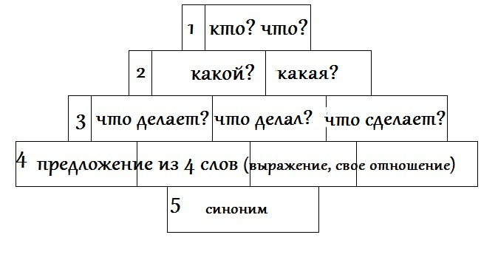

Приложение 2.
Схема LigroСинквейн
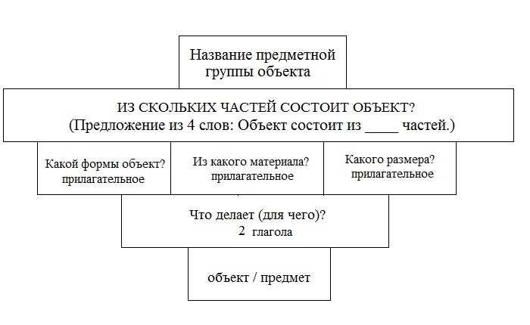

Приложение 3.
Бланк LigroСинквейн (для работы с детьми)
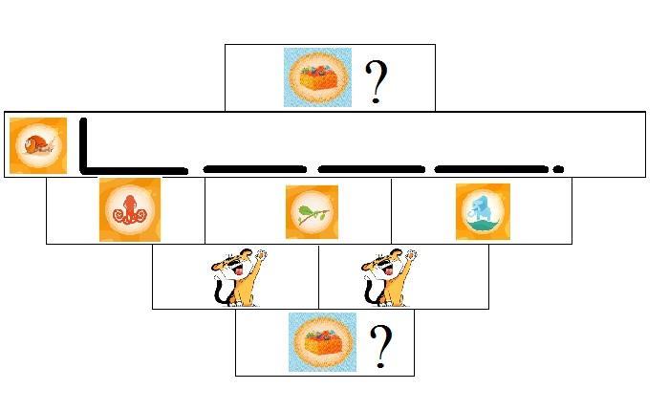
Приложение 4.
Бланк дидактического LigroСинквейн

